

МИНОБРНАУКИ РОССИИ

Федеральное государственное бюджетное образовательное учреждение высшего образования

# «МИРЭА – Российский технологический университет» РТУ МИРЭА

Колледж программирования и кибербезопасности

**Практическая работа №7 учебной дисциплины:**

**МДК.11.01 Технология разработки и защиты баз данных**

# Тема: Формирование и выполнение представлений

Выполнил

студент группы ПКС-31

Лопатин Л.В.

преподаватель

Понеделко Е.В.

**Цель работы:** Формирование навыков работы в среде СУБД PostgreSQL по созданию представлений.

**Ход работы:**

Задание 1. Проанализировать базу данных БД «Сессия» и создать 5 возможных представлений.

Создал 5 представлений в соответствии с пользовательской потребностю:

1. Получить список студентов, получивших оценку только 5(см. рисунок 1)

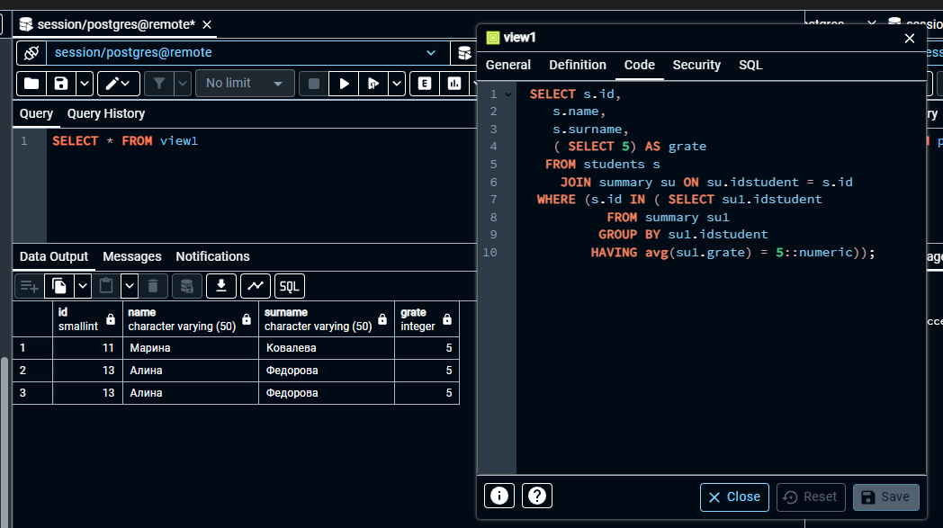

Рис. 1 Представление 1

1. Получить список преподавателей с формой отчётности: экзамен(см. рисунок 2)

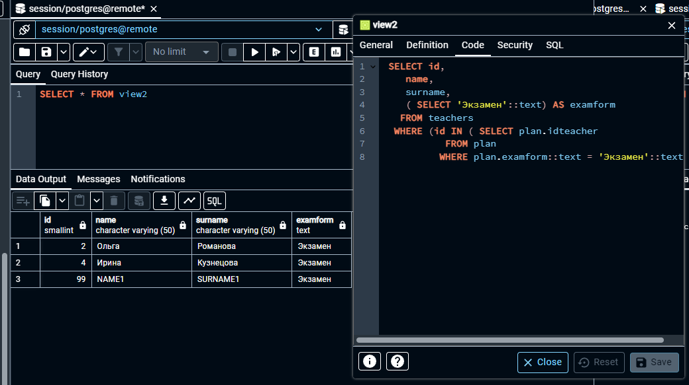

Рис. 2 Представление 2

1. Получить список студентов, получивших хотя бы одну оценку 5(см. рисунок 3)

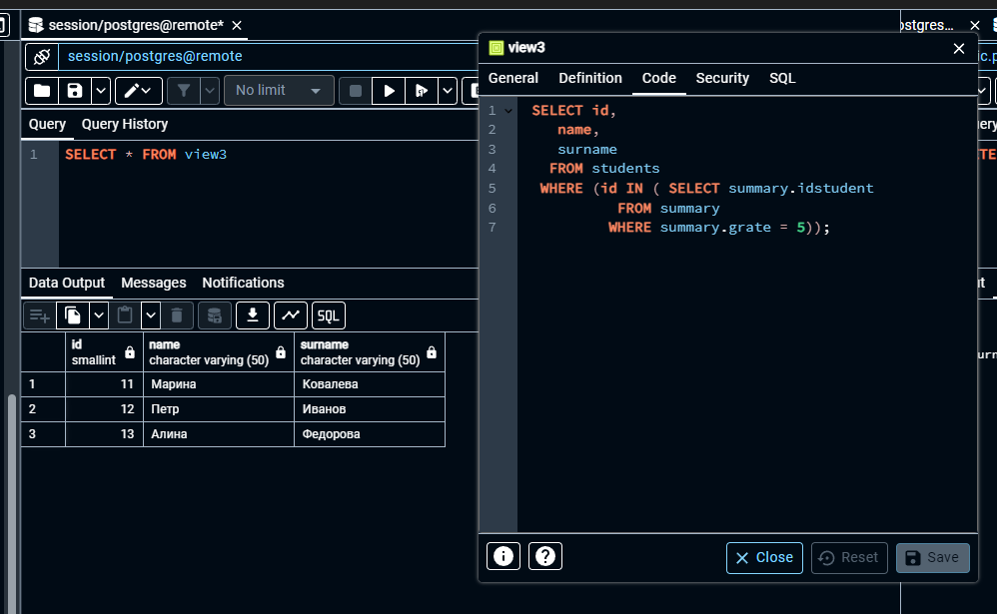

Рис. 3 Представление 3

1. Получить список студентов получивших оценку выше средней(см. рисунок 4)

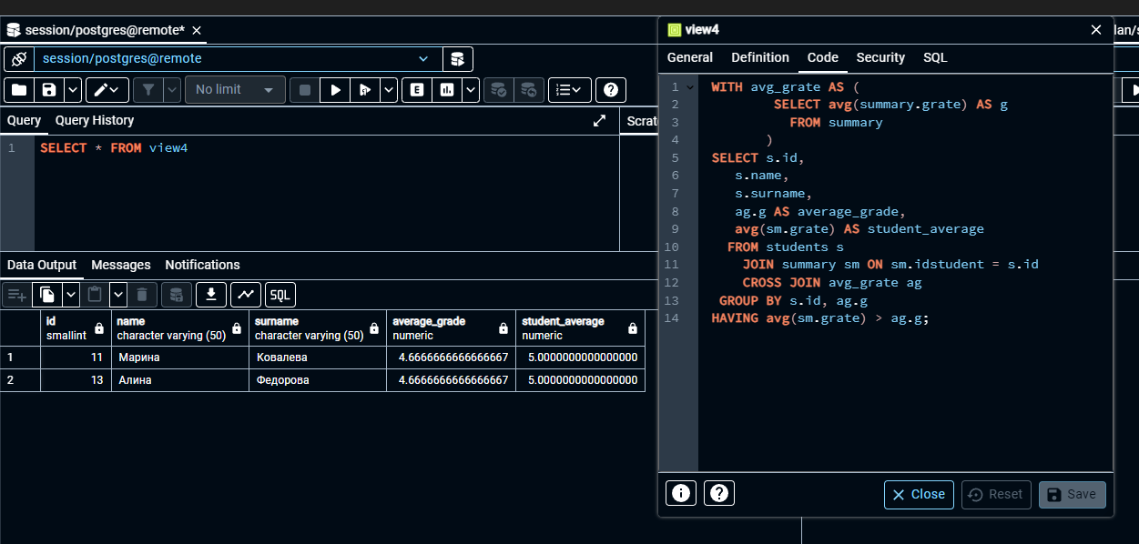

Рис. 4 Представление 4

1. Получить список студентов поличивших оценки только выше 3(см. рисунок 5)

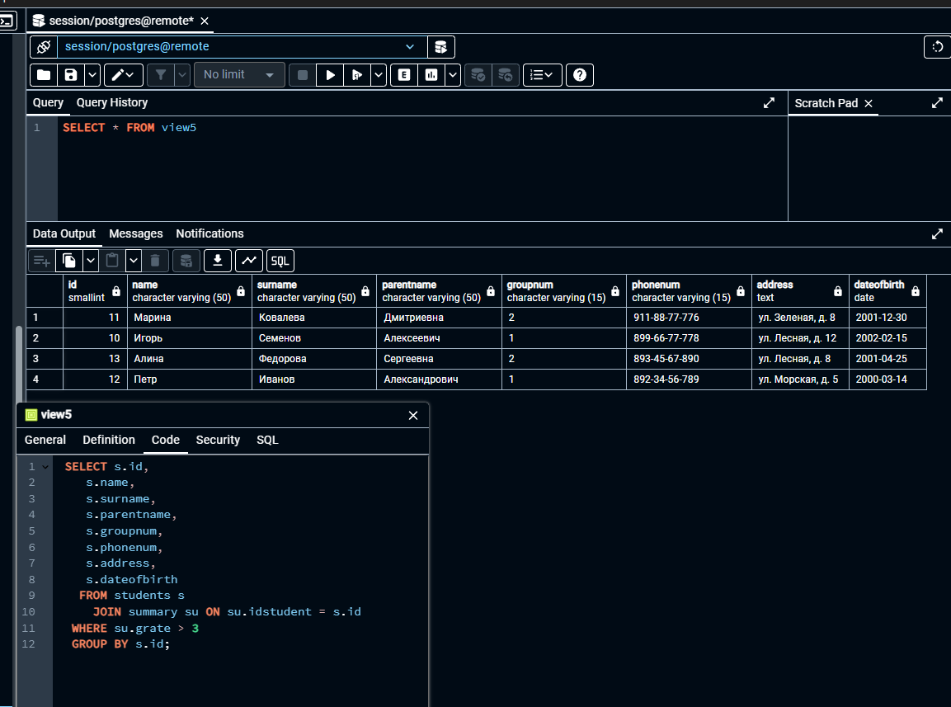

Рис. 5 Представление 5

Задание 2. Модифицировать данные в представлении и выяснить, как это отражается на исходных таблицах и наоборот.

Создал представление и правило модификации представления view_exam_plan в соответсвии с пользовательской потребностью: Получить список предстоящих экзаменов(см. рисунки 6, 7).

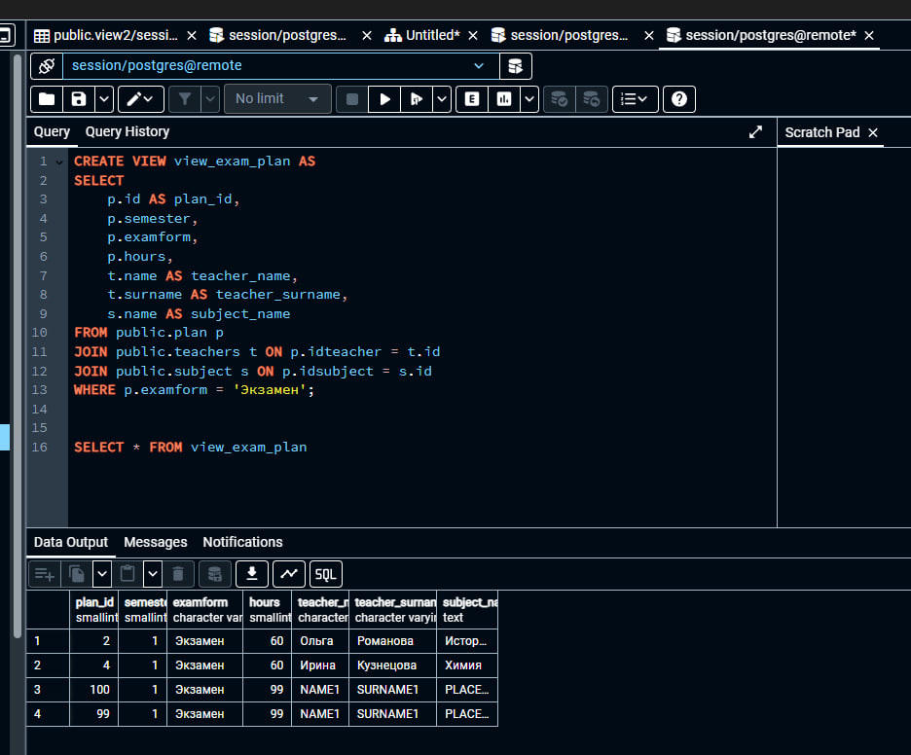

Рис. 6 Представление view_exam_plan

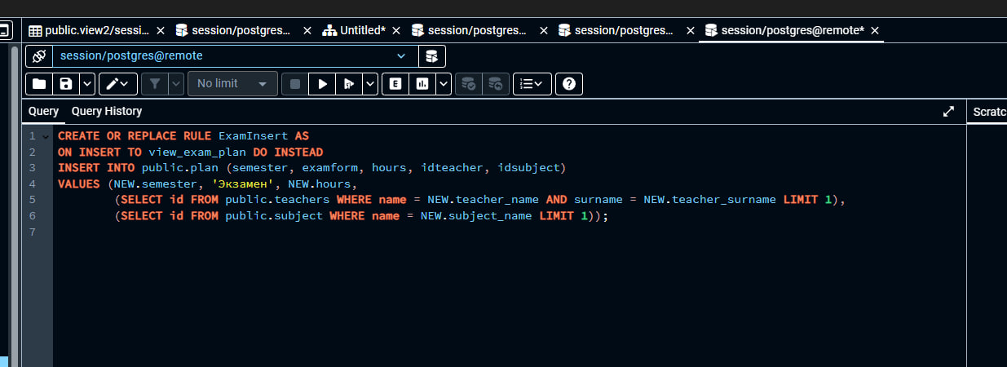

Рис. Правило модификации представления

Модифицировал данные, добавив новый экзамен(см. рисунок 8), результат модификации представлен на рисунке 9.

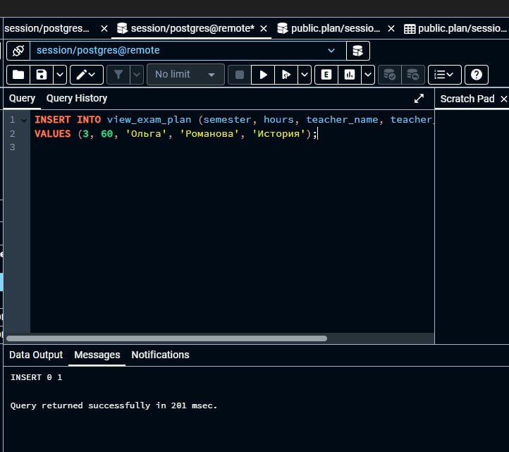

Рис. Модификация представления

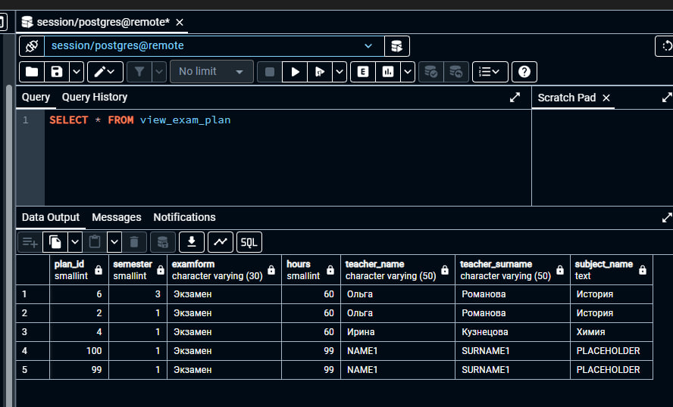

Рис. Результат модификации

Вывод: Вывод: в ходе выполнения практической работы сформировал навыки работы в среде СУБД PostgreSQL по созданию представлений.